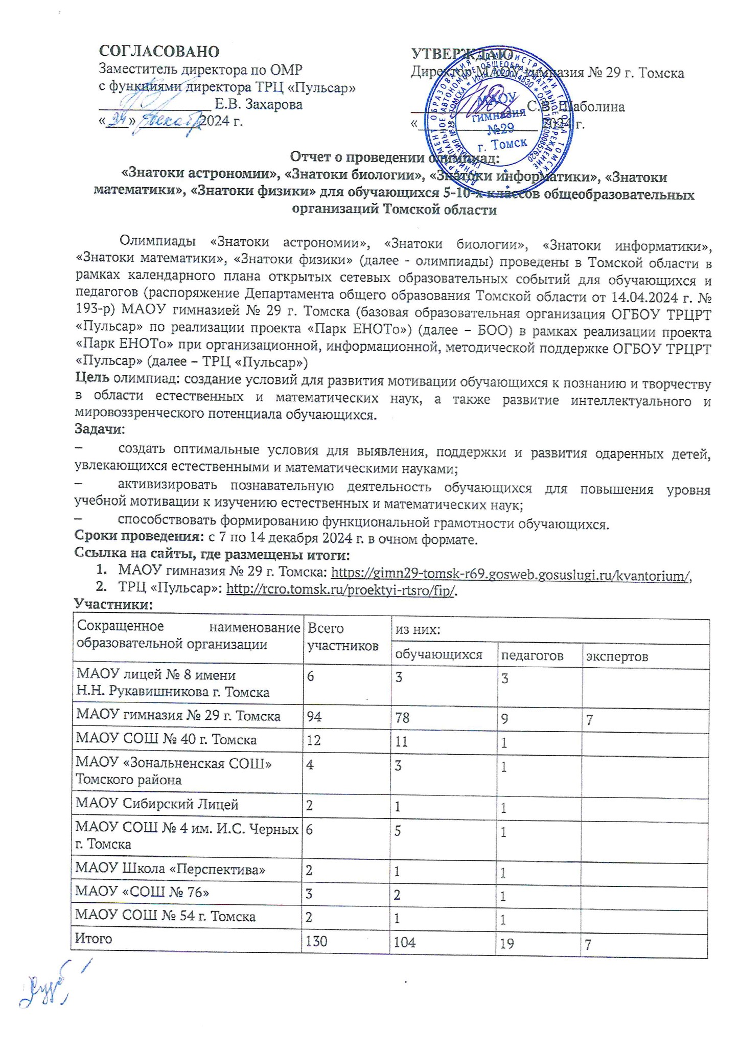
Анализ подготовки:
- качество разработки положения и приказов: Положения разработаны в соответствии с требованиями, приказы по гимназии изданы на основе Положений;
- качество оформления, регламент проведения, работы организаторов: олимпиады разработаны и проведены в очном формате, участники олимпиад – обучающиеся 5-10-х классов, разработаны задания и критерии оценивания для всех заданий.
Анализ проведения:
- анализ проведения основных блоков мероприятия: заявки на участие в олимпиадах принимались до указанных в Положениях дат; экспертиза работ проходила в соответствии с Положениями, таблицы с итогами размещены на странице организатора;
- активность участников, усвоение предложенного материала: все участники выполнили задания олимпиад (задания с кратким ответом, с развёрнутым ответом, тестовые задания с выбором ответов); обучающиеся, выполняя задания, показали свои знания в области естественных и математических наук, информатики;
- качество организации (в т.ч. оценка участниками), работа экспертов: на протяжении проведения олимпиад в аудиториях находились наблюдатели из числа организаторов, осуществляющие контроль за соблюдением регламента олимпиад. Эксперты по критериям оценили работы обучающихся.
Выводы:
- степень достижения поставленных целей и задач олимпиад (результаты, эффекты): считаем, что цели и задачи олимпиад достигнуты;
- педагоги-кураторы передавали от участников слова благодарности за познавательные задания и желание еще участвовать в подобных мероприятиях;
- по итогам проведенных олимпиад участниками стали 104 обучающихся 5-10-х классов, 19 педагогов-наставников из 9 организаций общего образования 3 МО ТО (г. Томск, ЗАТО Северск, Томский район). Всего в мероприятиях приняли участие 130 обучающихся, педагогов и экспертов.
Список участников, выдвинутых экспертной комиссией олимпиад на основании Протокола № 1 от 15.12.2024 на награждение дипломами (победители, призеры, участники), благодарственными письмами (руководители победителей и призеров) и сертификатами (эксперты) МАОУ гимназии № 29 г. Томска и ТРЦ «Пульсар» прилагается (Приложение 1).

Приложение 1

 | ФИ участника | ОУ | Результат  (Победитель_  призёр/участник) | Предмет
1 | Копцева Аглая | МАОУ лицей №8 имени Н.Н. Рукавишникова г. Томска | Призёр | астрономия
2 | Каштыкина Милана | МАОУ гимназия № 29 г. Томска | Победитель | физика
3 | Копытов Дмитрий | МАОУ гимназия № 29 г. Томска | Победитель | физика
4 | Зимин Ярослав | МАОУ гимназия № 29 г. Томска | Победитель | физика
5 | Чаповский Александр | МАОУ гимназия № 29 г. Томска | Призёр | физика
6 | Рождественский Рудольф | МАОУ гимназия № 29 г. Томска | Участник | физика
7 | Солдатов Павел | МАОУ гимназия № 29 г. Томска | Участник | физика
8 | Чаповский Сергей | МАОУ гимназия № 29 г. Томска | Участник | физика
9 | Ушаков Артём | МАОУ гимназия № 29 г. Томска | Участник | физика
10 | Классен Анастасия | МАОУ гимназия № 29 г. Томска | Победитель | биология
11 | Солдатова Ангелина | МАОУ гимназия № 29 г. Томска | Победитель | биология
12 | Кетова Анастасия | МАОУ СОШ № 40 г. Томска | Победитель | биология
13 | Агафонова Анастасия | МАОУ гимназия № 29 г. Томска | Победитель | биология
14 | Баженова Диана | МАОУ гимназия № 29 г. Томска | Призёр | биология
15 | Каштыкина Милана | МАОУ гимназия № 29 г. Томска | Призёр | биология
16 | Григорьева Анна | МАОУ гимназия № 29 г. Томска | Призёр | биология
17 | Борисова Мария | МАОУ СОШ № 40 г. Томска | Призёр | биология
18 | Мажурина София | МАОУ гимназия № 29 г. Томска | Призёр | биология
19 | Горбачева Елизавета | МАОУ гимназия № 29 г. Томска | Призёр | биология
20 | Зимин Ярослав | МАОУ гимназия № 29 г. Томска | Призер | биология
21 | Чарыкова Валерия | МАОУ СОШ № 40 г. Томска | Призёр | биология
22 | Конопацкая Анастасия | МАОУ СОШ № 40 г. Томска | Призёр | биология
23 | Воронцова Альбина | МАОУ гимназия № 29 г. Томска | Призёр | биология
24 | Прокопенко Владислав | МАОУ гимназия № 29 г. Томска | Призёр | биология
25 | Грицай Илья | МАОУ «Зональненская СОШ» Томского района | Участник | биология
26 | Иванов Алексей | МАОУ гимназия № 29 г. Томска | Участник | биология
27 | Карташова Кристина | МАОУ гимназия № 29 г. Томска | Участник | биология
28 | Калинин Захар | МАОУ гимназия № 29 г. Томска | Участник | биология
29 | Сукач Аурика | МАОУ гимназия № 29 г. Томска | Участник | биология
30 | Постникова Лидия | МАОУ гимназия № 29 г. Томска | Участник | биология
31 | Терещенко Полина | МАОУ гимназия № 29 г. Томска | Участник | биология
32 | Алексеева Яна | МАОУ гимназия № 29 г. Томска | Участник | биология
33 | Ломакова Полина | МАОУ гимназия № 29 г. Томска | Участник | биология
34 | Петроченко Алексей | МАОУ гимназия № 29 г. Томска | Участник | биология
35 | Григорьева Софья | МАОУ гимназия № 29 г. Томска | Участник | биология
36 | Протасова Кира | МАОУ СОШ № 40 г. Томска | Участник | биология
37 | Перехожев Михаил | МАОУ СОШ № 40 г. Томска | Участник | биология
38 | Рапп Дарья | МАОУ гимназия № 29 г. Томска | Участник | биология
39 | Акобян Гарик | МАОУ гимназия № 29 г. Томска | Участник | биология
40 | Соколова Кира | МАОУ гимназия № 29 г. Томска | Участник | биология
41 | Гребнева Лилиана | МАОУ «Зональненская СОШ» Томского района | Участник | биология
42 | Агафонова Елизавета | МАОУ СОШ № 40 г. Томска | Участник | биология
43 | Мамиловская Валерия | МАОУ гимназия № 29 г. Томска | Участник | биология
44 | Рождественский Рудольф | МАОУ гимназия № 29 г. Томска | Участник | биология
45 | Данилевская Яна | МАОУ гимназия № 29 г. Томска | Участник | биология
46 | Гонтов Артём | МАОУ гимназия № 29 г. Томска | Участник | биология
47 | Ушаков Артём | МАОУ гимназия № 29 г. Томска | Участник | биология
48 | Копытов Дмитрий | МАОУ гимназия № 29 г. Томска | Участник | биология
49 | Чаповский Сергей | МАОУ гимназия № 29 г. Томска | Участник | биология
50 | Фролова Татьяна | МАОУ СОШ № 40 г. Томска | Участник | биология
51 | Осетрина Алина | МАОУ СОШ № 40 г. Томска | Участник | биология
52 | Григорян Эвелина | МАОУ СОШ № 40 г. Томска | Участник | биология
53 | Акопян Карина | МАОУ СОШ № 40 г. Томска | Участник | биология
54 | Матюшин Андрей | МАОУ гимназия № 29 г. Томска | Участник | биология
55 | Никиенко Алёна | МАОУ гимназия № 29 г. Томска | Участник | биология
56 | Самулеев Алексей | МАОУ «Зональненская СОШ» Томского района | Участник | биология
57 | Приходкин Савелий | МАОУ СОШ № 4 им. И.С. Черных г. Томска | Победитель | информатика
58 | Крючков Мирон | МАОУ СОШ № 4 им. И.С. Черных г. Томска | Победитель | информатика
59 | Зимин Ярослав | МАОУ гимназия №29 г. Томска | Победитель | информатика
60 | Григорьев Даниил | МАОУ Сибирский Лицей г. Томска | Победитель | информатика
61 | Калтайс Маргарита | МАОУ гимназия № 29 г. Томска | Призер | информатика
62 | Осипова Вероника | МАОУ гимназия № 29 г. Томска | Призер | информатика
63 | Каштыкина Милана | МАОУ гимназия № 29 г. Томска | Призер | информатика
64 | Акулова Наталья | МАОУ гимназия № 29 г. Томска | Призер | информатика
65 | Вернигоров Прохор | МАОУ гимназия № 29 г. Томска | Призер | информатика
66 | Павлов Евгений | МАОУ гимназия № 29 г. Томска | Призер | информатика
67 | Мороз Дмитрий | МАОУ гимназия № 29 г. Томска | Призер | информатика
68 | Гусаков Михаил | МАОУ гимназия № 29 г. Томска | Призер | информатика
69 | Шипицына Мария | МАОУ гимназия № 29 г. Томска | Призер | информатика
70 | Морозов Владислав | МАОУ гимназия № 29 г. Томска | Призер | информатика
71 | Бирюков Илья | МАОУ гимназия № 29 г. Томска | Призер | информатика
72 | Курдачев Вячеслав | МАОУ гимназия № 29 г. Томска | Призер | информатика
73 | Деморева Софья | МАОУ гимназия № 29 г. Томска | Участник | информатика
74 | Козлов Максим | МАОУ гимназия №2 9 г. Томска | Участник | информатика
75 | Хвостов Виктор | МАОУ СОШ № 4 им. И.С. Черных | Участник | информатика
76 | Князева Елизавета | МАОУ СОШ № 4 им. И.С. Черных | Участник | информатика
77 | Казакова Вероника | МАОУ СОШ № 4 им. И.С. Черных | Участник | информатика
78 | Чаповский Александр | МАОУ гимназия № 29 г. Томска | Участник | информатика
79 | Романов Константин | МАОУ гимназия № 29 г. Томска | Участник | информатика
80 | Суханов Владислав | МАОУ гимназия № 29 г. Томска | Участник | информатика
81 | Кривошеин Иван | МАОУ гимназия № 29 г. Томска | Участник | информатика
82 | Баженова Марина | МАОУ гимназия № 29 г. Томска | Участник | информатика
83 | Мажурина София | МАОУ гимназия № 29 г. Томска | Победитель | математика
84 | Зимин Ярослав | МАОУ гимназия № 29 г. Томска | Победитель | математика
85 | Каштыкина Милана | МАОУ гимназия № 29 г. Томска | Победитель | математика
86 | Калтайс Маргарита | МАОУ гимназия № 29 г. Томска | Победитель | математика
87 | Акулова Наталья | МАОУ гимназия № 29 г. Томска | Победитель | математика
88 | Солдатова Ангелина | МАОУ гимназия № 29 г. Томска | Победитель | математика
89 | Смирнов Марк | МАОУ «СОШ № 76» | Победитель | математика
90 | Осипова Вероника | МАОУ гимназия № 29 г. Томска | Призер | математика
91 | Шилова Екатерина | МАОУ гимназия № 29 г. Томска | Призер | математика
92 | Николаева Мария | МАОУ «СОШ № 76» | Призер | математика
93 | Середа Елизавета | МАОУ СОШ № 54 г. Томска | Участник | математика
94 | Кудряшова Дарья | МАОУ гимназия № 29 г. Томска | Участник | математика
95 | Чаповский Александр | МАОУ гимназия № 29 г. Томска | Участник | математика
96 | Копцева Аглая | МАОУ лицей № 8 имени  Н.Н. Рукавишникова г. Томска | Участник | математика
97 | Горлова Софья | МАОУ Школа «Перспектива» г. Томска | Участник | математика
98 | Наумова Алина | МАОУ гимназия № 29 г. Томска | Участник | математика
99 | Владимиров Александр | МАОУ гимназия № 29 г. Томска | Участник | математика
100 | Мальцев Михаил | МАОУ гимназия № 29 г. Томска | Участник | математика
101 | Денисова Варвара | МАОУ гимназия № 29 г. Томска | Участник | математика
102 | Белоусов Иван | МАОУ гимназия № 29 г. Томска | Участник | математика
103 | Ромащенко Анастасия | МАОУ гимназия № 29 г. Томска | Участник | математика
104 | Савчина Нелли | МАОУ гимназия № 29 г. Томска | Участник | математика

Список педагогов, выдвинутых на награждение благодарственными письмами за подготовку победителей и призеров

- Мальцева Надежда Валентиновна, учитель физической культуры МАОУ лицея № 8 им. Н.Н. Рукавишникова г. Томска – астрономия.
- Остапенко Светлана Михайловна, учитель физики МАОУ гимназии№ 29 г. Томска – физика.
- Подушкина Елена Викторовна, учитель биологии МАОУ гимназии№ 29 г. Томска – биология.
- Руссков Андрей Евгеньевич, учитель биологии МАОУ гимназии № 29 г. Томска – биология.
- Шумилова Лилия Анатольевна, учитель биологии МАОУ гимназии № 29 г. Томска – биология.
- Турубаева Валерия Вячеславовна, учитель биологии МАОУ СОШ № 40 г. Томска – биология.
- Бормотова Надежда Владимировна, учитель информатики МАОУ гимназии № 29 г. Томска - информатика.
- Берцун Елена Владимировна, учитель информатики МАОУ СОШ № 4 им. И.С. Черных – информатика.
- Анайкина Юлия Александровна, учитель информатики МАОУ Сибирский лицей – информатика.
- Юнусова Екатерина Дамировна, учитель математики МАОУ гимназии № 29 г. Томска - математика.
- Васильева Анастасия Константиновна, учитель математики МАОУ гимназии № 29 г. Томска - математика.
- Прудникова Лариса Владимировна, учитель математики МАОУ гимназии № 29 г. Томска - математика.
- Шаповалова Анастасия Ивановна, учитель математики МАОУ «СОШ № 76» - математика.

Эксперты:
1. Васильева Анастасия Константиновна, учитель математики МАОУ гимназии № 29 г. Томска.
2. Шумилова Лилия Анатольевна, учитель биологии МАОУ гимназии № 29 г. Томска.
3. Руссков Андрей Евгеньевич, учитель биологии МАОУ гимназии № 29 г. Томска.
4. Подушкина Елена Викторовна, учитель биологии МАОУ гимназии № 29 г. Томска.
5. Остапенко Светлана Михайловна, учитель физики МАОУ гимназии № 29 г. Томска.
6. Бормотова Надежда Владимировна, учитель информатики МАОУ гимназии № 29 г. Томска.
7. Прудникова Лариса Владимировна, учитель математики МАОУ гимназии № 29 г. Томска.

